

计算机图形学实验

实验六

学 号： 20191130038

姓 名： 郑广敏

专 业： 智能科学与技术

年 级： 2019级

任课教师： 吴昊

2020 年 12 月 11 日

**一、目的和要求：**

通过实验掌握下列知识:

1. 熟悉OpenGL中的观察变换函数；

2. 掌握OpenGL中的正交投影和透视投影；

3. 掌握基本三维图形绘制；

**二、实验内容：**

生成GLUT茶壶，通过键盘或鼠标控制来观察它。

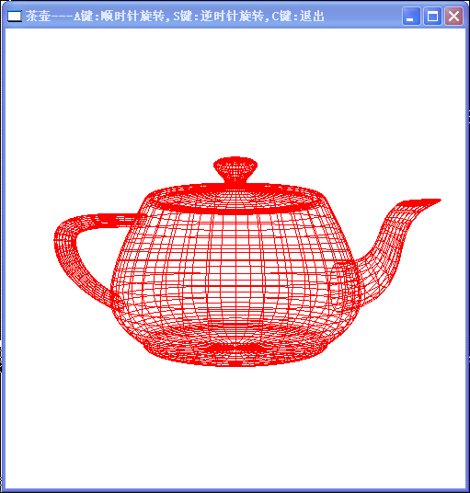

**三 关键步骤的源码和注释**

2. **void** display(){
3. glClear (GL_COLOR_BUFFER_BIT); //清空
4. gluLookAt(5.0, 5.0, 5.0, 0.0, 0.0, 0.0, 0.0, 1.0, 0.0);
6. glColor3f(1.0f,0.0f,0.0f);//红色
7. glLoadIdentity();  //加载单位矩阵
8. glRotatef(anglex,1.0,0.0,0.0);
9. glRotatef(angley,0.0,1.0,0.0);
10. glRotatef(anglez,0.0,0.0,1.0);
11. glutWireTeapot(0.5*s);
13. glFlush();
14. }
16. **void** myMouse(**int** button, **int** state, **int** x, **int** y){//滑轮控制缩放
17. **if**(button== 3 ){
18. s += 0.05;
19. }
20. **if**(button== 4 && s>0.1){
21. s-=0.05;
22. }
23. **if**(button==GLUT_LEFT_BUTTON){
24. **if**(state==GLUT_DOWN){
25. xs=x,ys=y;//记录点击点
26. }
27. }
28. glutPostRedisplay(); //重新调用绘制函数
29. }
30. **void** myMotion(**int** x,**int** y){
31. **int** dx=xs-x,dy=ys-y;//记录拖动长度
32. anglex  += 360 * dx / 600.0;//根据屏幕上鼠标滑动的距离来设置旋转的角度
33. angley += 360 * dy / 600.0;
34. anglez += 360 * dy / 600.0;
35. xs=x;ys=y;
36. glutPostRedisplay(); //重新调用绘制函数
37. }

四 **实验结果（截图）**

鼠标拖拽旋转，滑轮缩放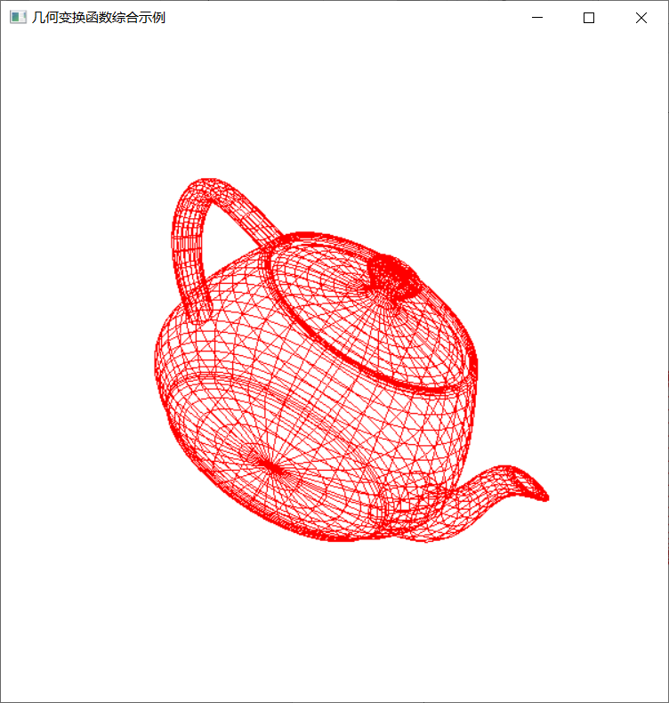

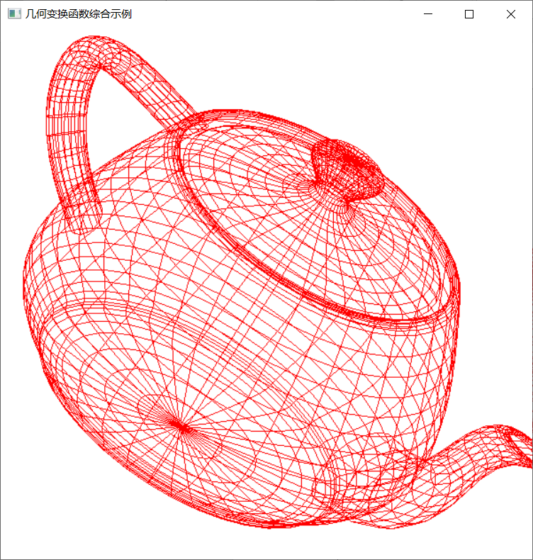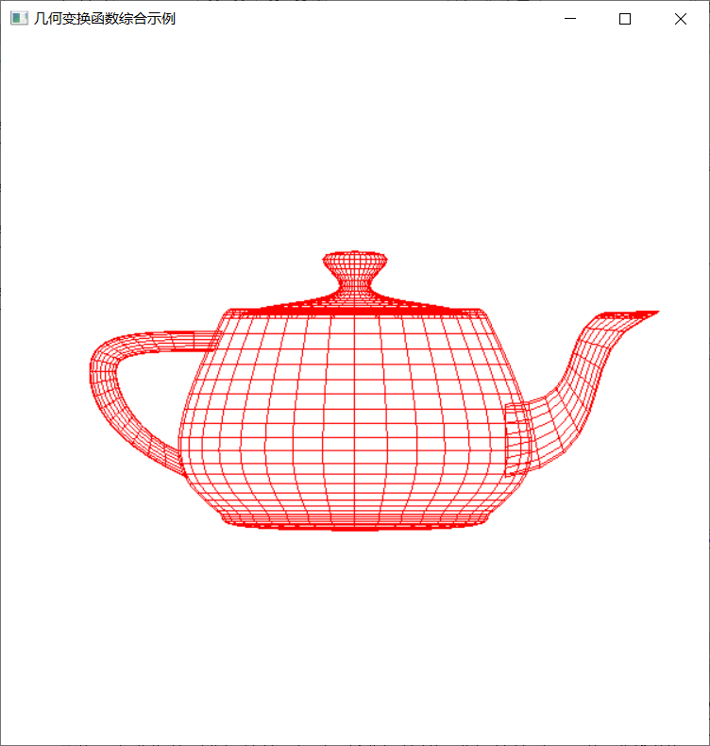

1. **实验分析**

在平行投影中，图形沿平行线变换到投影面上；对透视投影，图形沿收敛于某一点的直线变换到投影面上，此点称为投影中心，相当于观察点，也称为视点。

平行投影和透视投影区别在于透视投影的投影中心到投影面之间的距离是有限的，而平行投影的投影中心到投影面之间的距离是无限的。

当投影中心在无限远时，投影线互相平行，所以定义平行投影时，给出投影线的方向就可以了，而定义透视投影时，需要指定投影中心的具体位置。平行投影保持物体的有关比例不变，这是三维绘图中产生比例图画的方法。物体的各个面的精确视图可以由平行投影得到。另一方面，透视投影不保持相关比例，但能够生成真实感视图。对同样大小的物体，离投影面较远的物体比离投影面较近物体的投影图象要小，产生近大远小的效果